Об утверждении регламентов государственных услуг в области ветеринарии
Утративший силу
Постановление акимата Костанайской области от 31 августа 2016 года № 410. Зарегистрировано Департаментом юстиции Костанайской области 4 октября 2016 года № 6631. Утратило силу постановлением акимата Костанайской области от 24 января 2020 года № 22
Сноска. Утратило силу постановлением акимата Костанайской области от 24.01.2020 № 22 (вводится в действие по истечении десяти календарных дней после дня его первого официального опубликования).
В соответствии со статьей 16 Закона Республики Казахстан от 15 апреля 2013 года "О государственных услугах", акимат Костанайской области ПОСТАНОВЛЯЕТ:
1. Утвердить:
1) регламент государственной услуги "Выдача ветеринарной справки", согласно приложению 1 к настоящему постановлению;
2) регламент государственной услуги "Проведение идентификации сельскохозяйственных животных, с выдачей ветеринарного паспорта", согласно приложению 2 к настоящему постановлению;
3) регламент государственной услуги "Выдача лицензии для занятия деятельностью в сфере ветеринарии", согласно приложению 3 к настоящему постановлению;
4) регламент государственной услуги "Присвоение учетных номеров объектам производства, осуществляющим выращивание животных, заготовку (убой), хранение, переработку и реализацию животных, продукции и сырья животного происхождения, а также организациям по производству, хранению и реализации ветеринарных препаратов, кормов и кормовых добавок", согласно приложению 4 к настоящему постановлению;
5) регламент государственной услуги "Выдача ветеринарно-санитарного заключения на объекты государственного ветеринарно-санитарного контроля и надзора", согласно приложению 5 к настоящему постановлению;
6) исключен постановлением акимата Костанайской области от 26.07.2019 № 303 (вводится в действие по истечении десяти календарных дней после дня его первого официального опубликования).
2. Признать утратившим силу постановление акимата Костанайской области от 23 ноября 2015 года № 515 "Об утверждении регламентов государственных услуг в области ветеринарии" (зарегистрировано в Реестре государственной регистрации нормативных правовых актов под № 6083, опубликовано 29 декабря 2015 года в газете "Қостанай таңы").
3. Контроль за исполнением настоящего постановления возложить на курирующего заместителя акима Костанайской области.
4. Настоящее постановление вводится в действие по истечении десяти календарных дней после дня его первого официального опубликования.
Аким Костанайской области | А. Мухамбетов
Приложение 1
к постановлению акимата
от 31 августа 2016 года
№ 410
Регламент государственной услуги
"Выдача ветеринарной справки"
1. Общие положения
1. Государственная услуга "Выдача ветеринарной справки" (далее - государственная услуга) оказывается государственными ветеринарными организациями, созданными местными исполнительными органами районов, городов областного значения (далее − услугодатель).
Прием заявления и выдача результата оказания государственной услуги осуществляется через:
1) канцелярию услугодателя;
2) веб-портал "электронного правительства" www.egov.kz, www.elicense.kz (далее - Портал).
2. Форма оказания государственной услуги: электронная (частично автоматизированная) и (или) бумажная.
3. Результат оказания государственной услуги – ветеринарная справка, либо мотивированный ответ об отказе в оказании государственной услуги в случаях и по основаниям, предусмотренным пунктом 10 стандарта государственной услуги "Выдача ветеринарной справки", утвержденного приказом Министра сельского хозяйства Республики Казахстан от 6 мая 2015 года № 7-1/418 "Об утверждении стандартов государственных услуг в сфере ветеринарии" (зарегистрирован в Реестре государственной регистрации нормативных правовых актов под № 11959) (далее – Стандарт). Сведения о выданных ветеринарных справках вносятся в информационную систему.
Форма предоставления результата оказания государственной услуги: бумажная.
При обращении услугополучателя через Портал в "личный кабинет" услугополучателя направляется уведомление о месте, дате и времени получения ветеринарной справки в форме электронного документа, удостоверенного электронной цифровой подписью (далее – ЭЦП) уполномоченного лица услугодателя.
Сноска. Пункт 3 – в редакции постановления акимата Костанайской области от 26.07.2019 № 303 (вводится в действие по истечении десяти календарных дней после дня его первого официального опубликования).
2. Описание порядка действий структурных подразделений (работников) услугодателя в процессе оказания государственной услуги
4. Основанием для начала процедуры (действия) по оказанию государственной услуги является принятие услугодателем заявления услугополучателя по форме и с приложением документов (далее – пакет документов), указанных в пункте 9 Стандарта, либо заявление в форме электронного документа удостоверенного электронной цифровой подписью (далее – ЭЦП) услугополучателя.
5. Содержание каждой процедуры (действия), входящей в состав процесса оказания государственной услуги, длительность его выполнения:
1) сотрудник канцелярии услугодателя принимает пакет документов услугополучателя, осуществляет его регистрацию и передает государственному ветеринарному врачу – 30 (тридцать) минут.
В случае предоставления услугополучателем неполного пакета документов и (или) документов с истекшим сроком действия услугодатель в указанные сроки дает письменный мотивированный отказ в дальнейшем рассмотрении заявления.
Результат процедуры (действие) – прием и регистрация пакета документов;
2) государственный ветеринарный врач рассматривает пакет документов и подготавливает проект результата оказания государственной услуги:
со дня сдачи пакета документов услугополучателем услугодателю в течение дня обращения.
Результат процедуры (действия) – проект результата оказания государственной услуги;
3) государственный ветеринарный врач подписывает проект результата оказания государственной услуги и передает сотруднику канцелярии услугодателя – 1 (один) час.
Результат процедуры (действия) – подписанный проект результата оказания государственной услуги;
4) сотрудник канцелярии услугодателя выдает результат оказания государственной услуги услугополучателю – 15 (пятнадцать) минут.
Результат процедуры (действия) – выданный результат оказания государственной услуги.
Сноска. Пункт 5 с изменением, внесенным постановлением акимата Костанайской области от 26.07.2019 № 303 (вводится в действие по истечении десяти календарных дней после дня его первого официального опубликования).
3. Описание порядка взаимодействия структурных подразделений (работников) услугодателя в процессе оказания государственной услуги
6. Перечень структурных подразделений (работников) услугодателя, которые участвуют в процессе оказания государственной услуги:
1) сотрудник канцелярии услугодателя;
2) государственный ветеринарный врач.
7. Описание последовательности процедур (действий) между структурными подразделениями (работниками) услугодателя с указанием длительности каждой процедуры (действия):
1) сотрудник канцелярии услугодателя принимает пакет документов услугополучателя, осуществляет его регистрацию и передает государственному ветеринарному врачу – 30 (тридцать) минут.
В случае предоставления услугополучателем неполного пакета документов и (или) документов с истекшим сроком действия услугодатель в указанные сроки дает письменный мотивированный отказ в дальнейшем рассмотрении заявления;
2) государственный ветеринарный врач рассматривает пакет документов и подготавливает проект результата оказания государственной услуги:
со дня сдачи пакета документов услугополучателя услугодателю в течение дня обращения;
3) государственный ветеринарный врач подписывает проект результата оказания государственной услуги и передает сотруднику канцелярии услугодателя – 1 (один) час;
4) сотрудник канцелярии услугодателя выдает результат оказания государственной услуги услугополучателю – 15 (пятнадцать) минут.
Сноска. Пункт 7 с изменением, внесенным постановлением акимата Костанайской области от 26.07.2019 № 303 (вводится в действие по истечении десяти календарных дней после дня его первого официального опубликования).
4. Описание порядка взаимодействия с Государственной корпорацией "Правительство для граждан" и (или) иными услугодателями, а также порядка использования информационных систем в процессе оказания государственной услуги
8. Государственная услуга через Филиал некоммерческого акционерного общества "Государственная корпорация "Правительство для граждан" по Костанайской области не оказывается.
Сноска. Пункт 8 – в редакции постановления акимата Костанайской области от 28.12.2018 № 576 (вводится в действие по истечении десяти календарных дней после дня его первого официального опубликования).
9. Описание порядка обращения и последовательности процедур (действий) услугодателя и услугополучателя при оказании государственной услуги через Портал:
1) услугополучатель осуществляет регистрацию (авторизацию) на Портале посредством индивидуального идентификационного номера, ЭЦП;
2) выбор услугополучателем электронной государственной услуги, заполнение полей электронного запроса и прикрепление пакета документов;
3) удостоверение электронного запроса для оказания электронной государственной услуги посредством ЭЦП услугополучателя;
4) обработка (проверка, регистрация) электронного запроса услугодателем;
5) получение услугополучателем уведомления о статусе электронного запроса и сроке оказания государственной услуги в "личном кабинете" услугополучателя;
6) направление услугодателем в "личный кабинет" услугополучателя результата оказания государственной услуги в форме электронного документа, подписанного ЭЦП;
7) получение услугополучателем результата оказания государственной услуги в "личном кабинете" услугополучателя.
Диаграмма функционального взаимодействия информационных систем, задействованных в оказании государственной услуги через Портал, представлена в приложении 1 к настоящему Регламенту.
Подробное описание последовательности процедур (действий), взаимодействий структурных подразделений (работников) услугодателя в процессе оказания государственной услуги, а также описание порядка взаимодействия с иными услугодателями отражается в справочнике бизнес-процессов оказания государственной услуги согласно приложению 2 к настоящему Регламенту.
Приложение 1
к Регламенту государственной услуги "Выдача ветеринарной справки"
Диаграмма функционального взаимодействия при оказании государственной услуги через Портал

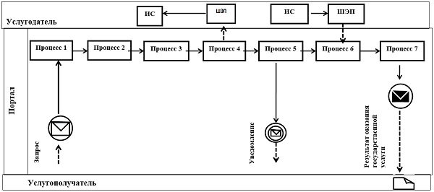

Приложение 2
к Регламенту государственной
услуги "Выдача ветеринарной
справки"
Справочник бизнес-процессов оказания государственной услуги "Выдача ветеринарной справки"
Сноска. Приложение 2 – в редакции постановления акимата Костанайской области от 26.07.2019 № 303 (вводится в действие по истечении десяти календарных дней после дня его первого официального опубликования).

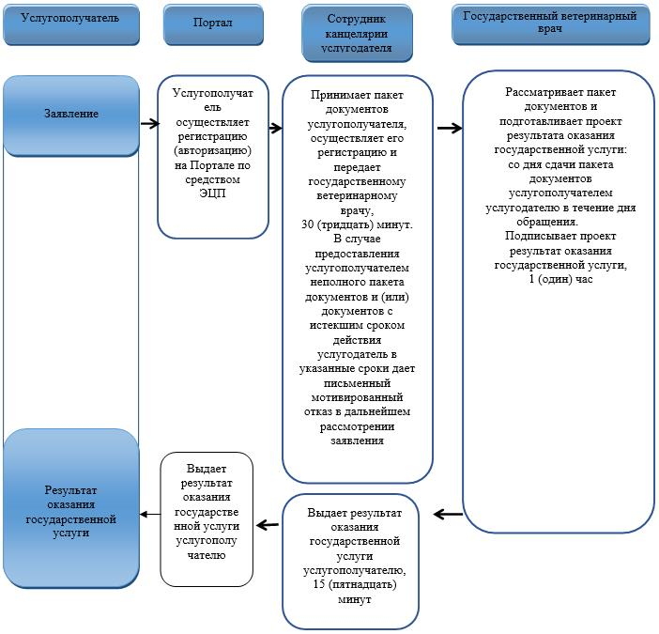

Условные обозначения

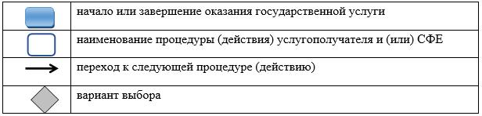

Приложение 2
к постановлению акимата
от 31 августа 2016 года
№ 410
Регламент государственной услуги
"Проведение идентификации сельскохозяйственных животных, с выдачей ветеринарного паспорта"
1. Общие положения
1. Государственная услуга "Проведение идентификации сельскохозяйственных животных, с выдачей ветеринарного паспорта" (далее – государственная услуга) оказывается государственными ветеринарными организациями, созданными местными исполнительными органами районов, городов областного значения (далее – услугодатель).
Прием заявления и выдача результата оказания государственной услуги осуществляется через канцелярию услугодателя.
В случае необходимости получения выписки из ветеринарного паспорта прием заявления и выдача результата оказания государственной услуги осуществляется через:
1) канцелярию услугодателя;
2) веб-портал "электронного правительства" www.еgov.кz, www.elicense.kz (далее - Портал).
2. Форма оказания государственной услуги: электронная (частично автоматизированная) или бумажная.
3. Результат оказания государственной услуги – присвоение индивидуального номера животным одним из способов идентификации сельскохозяйственных животных с выдачей ветеринарного паспорта, выдача дубликата, выдача выписки из ветеринарного паспорта, либо мотивированный ответ об отказе в оказании государственной услуги по основаниям, предусмотренным пунктом 10 стандарта государственной услуги "Проведение идентификации сельскохозяйственных животных, с выдачей ветеринарного паспорта", утвержденного приказом Министра сельского хозяйства Республики Казахстан от 6 мая 2015 года № 7-1/418 "Об утверждении стандартов государственных услуг в сфере ветеринарии" (зарегистрирован в Реестре государственной регистрации нормативных правовых актов под № 11959) (далее – Стандарт).
Форма предоставления результата оказания государственной услуги: электронная/бумажная.
Сноска. Пункт 3 – в редакции постановления акимата Костанайской области от 26.07.2019 № 303 (вводится в действие по истечении десяти календарных дней после дня его первого официального опубликования).
Форма предоставления результата оказания государственной услуги – электронная/бумажная.
2. Описание порядка действий структурных подразделений (работников) услугодателя в процессе оказания государственной услуги
4. Основанием для начала процедуры (действия) по оказанию государственной услуги является принятие услугодателем заявления услугополучателя по форме согласно приложениям 1, 2, 3 к Стандарту с приложением документов, указанных в пункте 9 Стандарта (далее – пакет документов), либо заявление в форме электронного документа, удостоверенного электронной цифровой подписью (далее – ЭЦП) услугополучателя.
Сноска. Пункт 4 – в редакции постановления акимата Костанайской области от 25.09.2017 № 470 (вводится в действие по истечении десяти календарных дней после дня его первого официального опубликования).
5. Содержание каждой процедуры (действия), входящей в состав процесса оказания государственной услуги, длительность его выполнения:
1) сотрудник канцелярии услугодателя принимает пакет документов услугополучателя, осуществляет его регистрацию и передает государственному ветеринарному врачу – 10 (десять) минут.
В случае предоставления услугополучателем неполного пакета документов услугодатель в указанные сроки дает письменный мотивированный отказ в дальнейшем рассмотрении заявления.
Результат процедуры (действия) – регистрация пакета документов;
2) государственный ветеринарный врач рассматривает пакет документов и подготавливает проект результата оказания государственной услуги:
со дня сдачи пакета документов услугополучателем и до момента получения результата оказания государственной услуги – осуществляется согласно срокам ее проведения, определенным государственным учреждением "Управление ветеринарии акимата Костанайской области";
выдача выписки из ветеринарного паспорта – 30 (тридцать) минут;
повторная государственная услуга при утере, повреждении (невозможно определить индивидуальный номер) бирок (бирки) оказывается в течение 2 (двух) рабочих дней со дня поступления бирок услугодателю, с присвоением животному нового индивидуального номера.
При утере или повреждении бирок у крупного животного, в течение 2 (двух) рабочих дней со дня поступления дубликата навесной бирки услугодателю.
Результат процедуры (действия) – проект результата оказания государственной услуги;
3) государственный ветеринарный врач подписывает проект результата оказания государственной услуги и передает сотруднику канцелярии услугодателя – 10 (десять) минут.
Результат процедуры (действия) – подписанный проект результата оказания государственной услуги;
4) сотрудник канцелярии услугодателя выдает результат оказания государственной услуги услугополучателю – 10 (десять) минут.
Результат процедуры (действия) – выданный результат оказания государственной услуги.
Сноска. Пункт 5 – в редакции постановления акимата Костанайской области от 26.07.2019 № 303 (вводится в действие по истечении десяти календарных дней после дня его первого официального опубликования).
3. Описание порядка взаимодействия структурных подразделений (работников) услугодателя в процессе оказания государственной услуги
6. Перечень структурных подразделений (работников) услугодателя которые участвуют в процессе оказания государственной услуги:
1) сотрудник канцелярии услугодателя;
2) государственный ветеринарный врач.
7. Описание последовательности процедур (действий) между структурными подразделениями (работниками) услугодателя с указанием длительности каждой процедуры (действия):
1) сотрудник канцелярии услугодателя принимает пакет документов услугополучателя, осуществляет его регистрацию и передает государственному ветеринарному врачу – 10 (десять) минут.
В случае предоставления услугополучателем неполного пакета документов услугодатель в указанные сроки дает письменный мотивированный отказ в дальнейшем рассмотрении заявления;
2) государственный ветеринарный врач рассматривает пакет документов, и подготавливает проект результата оказания государственной услуги:
со дня сдачи пакета документов услугополучателем и до момента получения результата оказания государственной услуги – осуществляется согласно срокам ее проведения, определенным государственным учреждением "Управление ветеринарии акимата Костанайской области";
выдача выписки из ветеринарного паспорта – 30 (тридцать) минут;
повторная государственная услуга при утере, повреждении (невозможно определить индивидуальный номер) бирок (бирки) оказывается в течение 2 (двух) рабочих дней со дня поступления бирок услугодателю, с присвоением животному нового индивидуального номера.
При утере или повреждении бирок у крупного животного, в течение 2 (двух) рабочих дней со дня поступления дубликата навесной бирки услугодателю.
3) государственный ветеринарный врач подписывает проект результата оказания государственной услуги и передает сотруднику канцелярии услугодателя – 10 (десять) минут;
4) сотрудник канцелярии услугодателя выдает результат оказания государственной услуги услугополучателю – 10 (десять) минут.
Сноска. Пункт 7 – в редакции постановления акимата Костанайской области от 26.07.2019 № 303 (вводится в действие по истечении десяти календарных дней после дня его первого официального опубликования).
4. Описание порядка взаимодействия с Государственной корпорацией "Правительство для граждан" и (или) иными услугодателями, а также порядка использования информационных систем в процессе оказания государственной услуги
8. Государственная услуга через Филиал некоммерческого акционерного общества "Государственная корпорация "Правительство для граждан" по Костанайской области не оказывается.
Сноска. Пункт 8 – в редакции постановления акимата Костанайской области от 28.12.2018 № 576 (вводится в действие по истечении десяти календарных дней после дня его первого официального опубликования).
9. Описание порядка обращения и последовательности процедур (действий) услугодателя и услугополучателя при оказании государственной услуги через Портал:
1) услугополучатель осуществляет регистрацию (авторизацию) на Портале посредством индивидуального идентификационного номера, электронной цифровой подписью (далее – ЭЦП);
2) выбор услугополучателем электронной государственной услуги, заполнение полей электронного запроса и прикрепление пакета документов;
3) удостоверение электронного запроса для оказания электронной государственной услуги посредством ЭЦП услугополучателя;
4) обработка (проверка, регистрация) электронного запроса услугодателем;
5) получение услугополучателем уведомления о статусе электронного запроса и сроке оказания государственной услуги в "личном кабинете" услугополучателя;
6) направление услугодателем в "личный кабинет" услугополучателя результата оказания государственной услуги в форме электронного документа, подписанного ЭЦП;
7) получение услугополучателем результата оказания государственной услуги в "личном кабинете" услугополучателя.
Диаграмма функционального взаимодействия информационных систем, задействованных в оказании государственной услуги через Портал, представлена в приложении 1 к настоящему Регламенту.
Подробное описание последовательности процедур (действий), взаимодействий структурных подразделений (работников) услугодателя в процессе оказания государственной услуги, а также описание порядка взаимодействия с иными услугодателями отражается в справочнике бизнес-процессов оказания государственной услуги согласно приложению 2 к настоящему Регламенту.
Приложение 1
к Регламенту государственной
услуги "Проведение
идентификации
сельскохозяйственных
животных, с выдачей
ветеринарного паспорта"
Диаграмма функционального взаимодействия при оказании государственной услуги через Портал

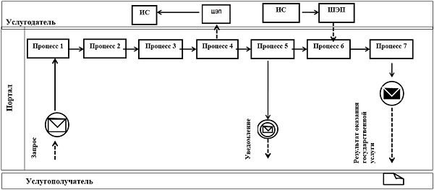

Приложение 2
к Регламенту государственной
услуги "Проведение
идентификации
сельскохозяйственных
животных, с выдачей
ветеринарного паспорта"
Справочник бизнес-процессов оказания государственной услуги "Проведение идентификации сельскохозяйственных животных, с выдачей ветеринарного паспорта"
Сноска. Приложение 2 – в редакции постановления акимата Костанайской области от 26.07.2019 № 303 (вводится в действие по истечении десяти календарных дней после дня его первого официального опубликования).

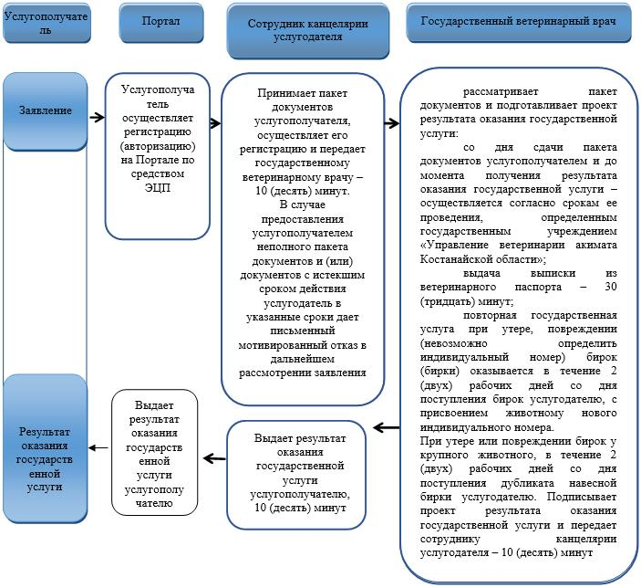

Условные обозначения:

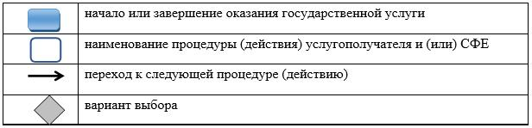

Приложение 3
к постановлению акимата
от 31 августа 2016 года
№ 410
Регламент государственной услуги
"Выдача лицензии для занятия деятельностью в сфере ветеринарии"
1. Общие положения
1. Государственная услуга "Выдача лицензии для занятия деятельностью в сфере ветеринарии" в части выдачи лицензии на занятие деятельностью по проведению ветеринарно-санитарной экспертизы продукции и сырья животного происхождения оказывается местным исполнительным органом области (государственным учреждением "Управление ветеринарии акимата Костанайской области") (далее –услугодатель).
Прием заявления и выдача результата оказания государственной услуги осуществляется через:
1) канцелярию услугодателя;
2) веб-портал "электронного правительства" www.egov.kz, www.elicense.kz (далее - Портал).
2. Форма оказания государственной услуги: электронная (частично автоматизированная) или бумажная.
3. Результат оказания государственной услуги – выдача лицензии и (или) приложение к лицензии, переоформление лицензии, выдача дубликата лицензии и (или) приложения к лицензии для занятия деятельностью в сфере ветеринарии, либо мотивированный ответ об отказе в оказании государственной услуги в случаях и по основаниям, предусмотренным пунктом 10 стандарта государственной услуги "Выдача лицензии для занятия деятельностью в сфере ветеринарии", утвержденного приказом Министра сельского хозяйства Республики Казахстан от 6 мая 2015 года № 7-1/418 "Об утверждении стандартов государственных услуг в сфере ветеринарии" (зарегистрирован в Реестре государственной регистрации нормативных правовых актов под № 11959) (далее – Стандарт).
Форма предоставления результата оказания государственной услуги: электронная.
В случае обращения услугополучателя к услугодателю результат оказания государственной услуги оформляется в электронной форме, распечатывается, подписывается руководителем услугодателя и заверяется печатью.
При обращении услугополучателя через Портал результат оказания государственной услуги направляется услугополучателю в "личный кабинет" в форме электронного документа, удостоверенного электронной цифровой подписью (далее – ЭЦП) уполномоченного лица услугодателя.
Сноска. Пункт 3 – в редакции постановления акимата Костанайской области от 26.07.2019 № 303 (вводится в действие по истечении десяти календарных дней после дня его первого официального опубликования).
2. Описание порядка действий структурных подразделений (работников) услугодателя в процессе оказания государственной услуги
4. Основанием для начала процедуры (действия) по оказанию государственной услуги является принятие услугодателем заявления услугополучателя установленной формы согласно приложениям 1 или 2 к Стандарту с приложением документов (далее – пакет документов), указанных в пункте 9 Стандарта, либо заявление в форме электронного документа удостоверенного электронной цифровой подписью (далее – ЭЦП) услугополучателя.
5. Содержание каждой процедуры (действия), входящих в состав процесса оказания государственной услуги, длительность его выполнения:
1) сотрудник канцелярии услугодателя осуществляет прием пакета документов, его регистрацию и передает руководителю услугодателя – 30 (тридцать) минут.
Результат процедуры (действия) – прием и регистрация пакета документов;
2) руководитель услугодателя определяет ответственного исполнителя налагает визу и передает пакет документов ответственному исполнителю – 2 (два) часа.
Результат процедуры (действия) – виза руководителя услугодателя;
3) ответственный исполнитель услугодателя рассматривает пакет документов, подготавливает проект результата оказания государственной услуги и передает руководителю услугодателя:
при выдаче лицензии и (или) приложения к лицензии − не позднее 14 (четырнадцати) рабочих дней;
при переоформлении лицензии и (или) приложения к лицензии − в течении 2 (двух) рабочих дней;
при выдаче дубликатов лицензии и (или) приложения к лицензии – в течении 1 (одного) рабочего дня.
Услугодатель в течение 2 (двух) рабочих дней с момента получения документов услугополучателя проверяет полноту представленных документов.
В случае представления услугополучателем неполного пакета документов услугодатель в указанные сроки дает письменный мотивированный отказ в дальнейшем рассмотрении заявления.
Результат процедуры (действия) – проект результата оказания государственной услуги;
4) руководитель услугодателя подписывает проект результата оказания государственной услуги и передает сотруднику канцелярии услугодателя – 2 (два) часа.
Результат процедуры (действия) – подписанный проект результата оказания государственной услуги;
5) сотрудник канцелярии услугодателя выдает результат оказания государственной услуги услугополучателю – 15 (пятнадцать) минут.
Результат процедуры (действия) - выданный результат оказания государственной услуги.
Сноска. Пункт 5 с изменением, внесенным постановлением акимата Костанайской области от 26.07.2019 № 303 (вводится в действие по истечении десяти календарных дней после дня его первого официального опубликования).
3. Описание порядка взаимодействия структурных подразделений (работников) услугодателя в процессе оказания государственной услуги
6. Перечень структурных подразделений (работников) услугодателя, которые участвуют в процессе оказания государственной услуги:
1) сотрудники канцелярии услугодателя;
2) руководитель услугодателя;
3) ответственный исполнитель услугодателя.
7. Описание последовательности процедур (действий) между структурными подразделениями (работниками) услугодателя с указанием длительности каждой процедуры (действия):
1) сотрудник канцелярии услугодателя осуществляет прием пакета документов, его регистрацию и передает руководителю услугодателя – 30 (тридцать) минут;
2) руководитель услугодателя определяет ответственного исполнителя налагает визу и передает пакет документов ответственному исполнителю – 2 (два) часа;
3) ответственный исполнитель услугодателя рассматривает пакет документов, подготавливает проект результата оказания государственной услуги и передает руководителю услугодателя:
при выдаче лицензии и (или) приложения к лицензии − не позднее 14 (четырнадцати) рабочих дней;
при переоформлении лицензии и (или) приложения к лицензии − в течении 2 (двух) рабочих дней;
при выдаче дубликатов лицензии и (или) приложения к лицензии – в течении 1 (одного) рабочего дня.
Услугодатель в течение 2 (двух) рабочих дней с момента получения документов услугополучателя проверяет полноту представленных документов.
В случае представления услугополучателем неполного пакета документов услугодатель в указанные сроки дает письменный мотивированный отказ в дальнейшем рассмотрении заявления;
4) руководитель услугодателя подписывает проект результата оказания государственной услуги и передает ответственному исполнителю услугодателя – 2 (два) часа;
5) ответственный исполнитель услугодателя выдает результат оказания государственной услуги услугополучателю – 15 (пятнадцать) минут.
Сноска. Пункт 7 с изменением, внесенным постановлением акимата Костанайской области от 26.07.2019 № 303 (вводится в действие по истечении десяти календарных дней после дня его первого официального опубликования).
4. Описание порядка взаимодействия с Государственной корпорацией "Правительство для граждан" и (или) иными услугодателями, а также порядка использования информационных систем в процессе оказания государственной услуги
8. Государственная услуга через Филиал некоммерческого акционерного общества "Государственная корпорация "Правительство для граждан" по Костанайской области не оказывается.
Сноска. Пункт 8 – в редакции постановления акимата Костанайской области от 28.12.2018 № 576 (вводится в действие по истечении десяти календарных дней после дня его первого официального опубликования).
9. Описание порядка обращения и последовательности процедур (действий) услугодателя и услугополучателя при оказании государственной услуги через Портал:
1) услугополучатель осуществляет регистрацию (авторизацию) на Портале посредством индивидуального идентификационного номера, ЭЦП;
2) выбор услугополучателем электронной государственной услуги, заполнение полей электронного запроса и прикрепление пакета документов;
3) удостоверение электронного запроса для оказания электронной государственной услуги посредством ЭЦП услугополучателя;
4) обработка (проверка, регистрация) электронного запроса услугодателем;
5) получение услугополучателем уведомления о статусе электронного запроса и сроке оказания государственной услуги в "личном кабинете" услугополучателя;
6) направление услугодателем в "личный кабинет" услугополучателя результата оказания государственной услуги в форме электронного документа, подписанного ЭЦП;
7) получение услугополучателем результата оказания государственной услуги в "личном кабинете" услугополучателя.
Диаграмма функционального взаимодействия информационных систем, задействованных в оказании государственной услуги через Портал, представлена в приложении 1 к настоящему Регламенту.
Подробное описание последовательности процедур (действий), взаимодействий структурных подразделений (работников) услугодателя в процессе оказания государственной услуги, а также описание порядка взаимодействия с иными услугодателями отражается в справочнике бизнес-процессов оказания государственной услуги согласно приложению 2 к настоящему Регламенту.
Приложение 1
к Регламенту государственной
услуги "Выдача лицензии для
занятия деятельностью в сфере
ветеринарии"
Диаграмма функционального взаимодействия при оказании государственной услуги через Портал

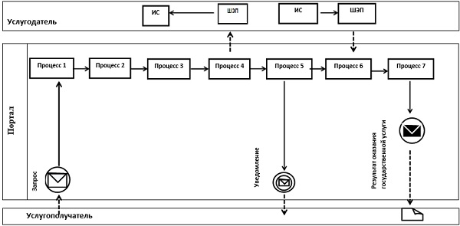

Приложение 2
к Регламенту государственной
услуги "Выдача лицензии для
занятия деятельностью в сфере
ветеринарии"
Справочник бизнес-процессов оказания государственной услуги
"Выдача лицензии для занятия деятельностью в сфере ветеринарии"
Сноска. Приложение 2 – в редакции постановления акимата Костанайской области от 26.07.2019 № 303 (вводится в действие по истечении десяти календарных дней после дня его первого официального опубликования).

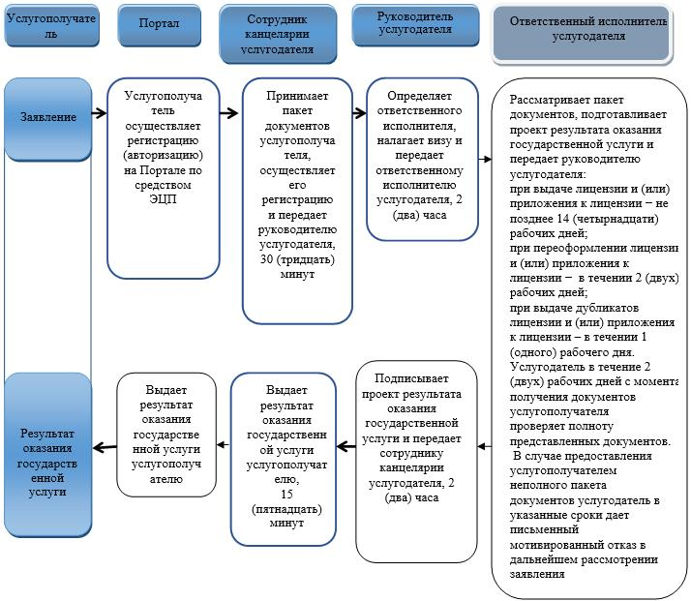

Условные обозначения:

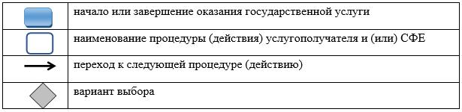

Приложение 4
к постановлению акимата
от 31 августа 2016 года
№ 410
Регламент государственной услуги "Присвоение учетных номеров объектам производства, осуществляющим выращивание животных, заготовку (убой), хранение, переработку и реализацию животных, продукции и сырья животного происхождения, а также организациям по производству, хранению и реализации ветеринарных препаратов, кормов и кормовых добавок"
1. Общие положения
1. Государственная услуга "Присвоение учетных номеров объектам производства, осуществляющим выращивание животных, заготовку (убой), хранение, переработку и реализацию животных, продукции и сырья животного происхождения, а также организациям по производству, хранению и реализации ветеринарных препаратов, кормов и кормовых добавок" (далее - государственная услуга) оказывается местным исполнительным органом области (государственным учреждением "Управление ветеринарии акимата Костанайской области") (далее - услугодатель).
Прием заявления и выдача результата оказания государственной услуги осуществляется через:
1) местные исполнительные органы районов, городов областного значения;
2) веб-портал "электронного правительства" www.egov.kz, www.elicense.kz (далее - Портал).
2. Форма оказания государственной услуги – электронная (частично автоматизированная) или бумажная.
3. Результат оказания государственной услуги – подтверждение о присвоении учетного номера объектам производства, осуществляющим выращивание животных, заготовку (убой), хранение, переработку и реализацию животных, продукции и сырья животного происхождения, а также организациям по производству, хранению и реализации ветеринарных препаратов, кормов и кормовых добавок или переоформление присвоенного учетного номера, (далее – подтверждение) либо мотивированный ответ об отказе в оказании государственной услуги в случаях и по основаниям, предусмотренным пунктом 10 стандарта государственной услуги "Присвоение учетных номеров объектам производства, осуществляющим выращивание животных, заготовку (убой), хранение, переработку и реализацию животных, продукции и сырья животного происхождения, а также организациям по производству, хранению и реализации ветеринарных препаратов, кормов и кормовых добавок", утвержденного приказом Министра сельского хозяйства Республики Казахстан от 6 мая 2015 года № 7-1/418 "Об утверждении стандартов государственных услуг в сфере ветеринарии" (зарегистрирован в Реестре государственной регистрации нормативных правовых актов под № 11959) (далее – Стандарт).
Форма предоставления результата оказания государственной услуги: электронная.
Подтверждение оформляется в электронной форме, распечатывается, подписывается и заверяется печатью.
При обращении услугополучателя через Портал в "личный кабинет" услугополучателя направляется уведомление о месте, дате и времени получения учетных номеров объектам производства, осуществляющим выращивание животных, заготовку (убой), хранение, переработку и реализацию животных, продукции и сырья животного происхождения, а также организациям по производству, хранению и реализации ветеринарных препаратов, кормов и кормовых добавок в форме электронного документа, удостоверенного электронной цифровой подписью (далее – ЭЦП) уполномоченного лица услугодателя.
Сноска. Пункт 3 – в редакции постановления акимата Костанайской области от 26.07.2019 № 303 (вводится в действие по истечении десяти календарных дней после дня его первого официального опубликования).
2. Описание порядка действий структурных подразделений
(работников) услугодателя в процессе оказания государственной услуги
4. Основанием для начала процедуры (действия) по оказанию государственной услуги является принятие услугодателем заявления услугополучателя по форме согласно приложениям 1 или 2 к Стандарту с приложением документов (далее – пакет документов), указанных в пункте 9 Стандарта, либо заявления в форме электронного документа, удостоверенного электронной цифровой подписью (далее - ЭЦП) услугополучателя.
5. Содержание каждой процедуры (действия), входящих в состав процесса оказания государственной услуги, длительность его выполнения:
1) сотрудник услугодателя принимает пакет документов услугополучателя, осуществляет его регистрацию и передает руководителю услугодателя – 30 (тридцать) минут.
Результат процедуры (действия) – прием и регистрация пакета документов;
2) руководитель услугодателя рассматривает пакет документов определяет ответственного исполнителя налагает соответствующую визу и передает ответственному исполнителю - 2 (два) часа.
Результат процедуры (действия) – виза руководителя услугодателя;
3) ответственный исполнитель услугодателя рассматривает пакет документов, подготавливает проект результата оказания государственной услуги и передает руководителю услугодателя:
в подразделение местного исполнительного органа района (города областного значения), осуществляющего деятельность в области ветеринарии – 6 (шесть) рабочих дней;
в случае изменения наименования и/или организационно-правовой формы и не повлекшее изменение вида осуществляемой деятельности объекта производства – 4 (четыре) рабочих дней;
в случае изменения вида деятельности объекта производства проходит повторную процедуру присвоения учетного номера в сроки, установленные Стандартом;
убойные площадки для подтверждения имеющегося учетного номера проходят процедуру переоформления учетного номера в сроки, установленные Стандартом.
Услугодатель в течение 2 (двух) рабочих дней с момента получения документов проверяет полноту представленных документов.
В случае представления услугополучателем неполного пакета документов и (или) документов с истекшим сроком действия услугодатель в указанные сроки дает письменный мотивированный отказ в дальнейшем рассмотрении заявления.
Результат процедуры (действия) – проект результата оказания государственной услуги;
4) руководитель услугодателя подписывает проект результата оказания государственной услуги и передает сотруднику услугодателя – 2 (два) часа.
Результат процедуры (действия) – подписанный результат оказания государственной услуги;
5) сотрудник услугодателя выдает результат оказания государственной услуги услугополучателю – 15 (пятнадцать) минут.
Результат процедуры (действия) – выданный результат оказания государственной услуги.
Сноска. Пункт 5 с изменениями, внесенными постановлениями акимата Костанайской области от 25.09.2017 № 470 (вводится в действие по истечении десяти календарных дней после дня его первого официального опубликования); от 26.07.2019 № 303 (вводится в действие по истечении десяти календарных дней после дня его первого официального опубликования).
3. Описание порядка взаимодействий структурных подразделений
(работников) услугодателя в процессе оказания государственной услуги
6. Перечень структурных подразделений (работников) услугодателя, которые участвуют в процессе оказания государственной услуги:
1) сотрудник услугодателя;
2) руководитель услугодателя;
3) ответственный исполнитель услугодателя.
7. Описание последовательности действий между структурными подразделениями (работниками) услугодателя с указанием длительности каждой процедуры (действия):
1) сотрудник услугодателя принимает пакет документов услугополучателя, осуществляет его регистрацию и передает руководителю услугодателя – 30 (тридцать) минут.
2) руководитель услугодателя рассматривает пакет документов определяет ответственного исполнителя налагает соответствующую визу и передает ответственному исполнителю - 2 (два) часа.
3) ответственный исполнитель услугодателя рассматривает пакет документов, подготавливает проект результата оказания государственной услуги и передает руководителю услугодателя:
в подразделение местного исполнительного органа района (городов областного значения), осуществляющего деятельность в области ветеринарии – 6 (шесть) рабочих дней;
в случае изменения наименования и/или организационно-правовой формы и не повлекшее изменение вида осуществляемой деятельности объекта производства – 4 (четыре) рабочих дня;
в случае изменения вида деятельности объекта производства проходит повторную процедуру присвоения учетного номера в сроки, установленные Стандартом;
убойные площадки для подтверждения имеющегося учетного номера проходят процедуру переоформления учетного номера в сроки, установленные Стандартом.
Услугодатель в течение 2 (двух) рабочих дней с момента получения документов проверяет полноту представленных документов.
В случае представления услугополучателем неполного пакета документов и (или) документов с истекшим сроком действия услугодатель в указанные сроки дает письменный мотивированный отказ в дальнейшем рассмотрении заявления;
4) руководитель услугодателя подписывает проект результата оказания государственной услуги и передает сотруднику услугодателя – 2 (два) часа.
5) сотрудник услугодателя выдает результат оказания государственной услуги услугополучателю – 15 (пятнадцать) минут.
Сноска. Пункт 7 с изменением, внесенным постановлением акимата Костанайской области от 26.07.2019 № 303 (вводится в действие по истечении десяти календарных дней после дня его первого официального опубликования).
4. Описание порядка взаимодействия с Государственной корпорацией "Правительство для граждан" и (или) иными услугодателями, а также порядка использования информационных систем в процессе оказания государственной услуги
8. Государственная услуга через Филиал некоммерческого акционерного общества "Государственная корпорация "Правительство для граждан" по Костанайской области не оказывается.
Сноска. Пункт 8 – в редакции постановления акимата Костанайской области от 28.12.2018 № 576 (вводится в действие по истечении десяти календарных дней после дня его первого официального опубликования).
9. Описание порядка обращения и последовательности процедур (действий) услугодателя и услугополучателя при оказании государственной услуги через Портал:
1) услугополучатель осуществляет регистрацию (авторизацию) на Портале посредством индивидуального идентификационного номера, ЭЦП;
2) выбор услугополучателем электронной государственной услуги, заполнение полей электронного запроса и прикрепление пакета документов;
3) удостоверение электронного запроса для оказания электронной государственной услуги посредством ЭЦП услугополучателя;
4) обработка (проверка, регистрация) электронного запроса услугодателем;
5) получение услугополучателем уведомления о статусе электронного запроса и сроке оказания государственной услуги в "личном кабинете" услугополучателя;
6) направление услугодателем в "личный кабинет" услугополучателя результата оказания государственной услуги в форме электронного документа, подписанного ЭЦП;
7) получение услугополучателем результата оказания государственной услуги в "личном кабинете" услугополучателя.
Диаграмма функционального взаимодействия информационных систем, задействованных в оказании государственной услуги через Портал, представлена в приложении 1 к настоящему Регламенту.
Подробное описание последовательности процедур (действий), взаимодействий структурных подразделений (работников) услугодателя в процессе оказания государственной услуги, а также описание порядка взаимодействия с иными услугодателями отражается в справочнике бизнес-процессов оказания государственной услуги согласно приложению 2 к настоящему Регламенту.
Приложение 1
к Регламенту государственной
услуги "Присвоение учетных
номеров объектам производства,
осуществляющим выращивание
животных, заготовку (убой),
хранение, переработку и
реализацию животных,
продукции и сырья животного
происхождения, а также
организациям по производству,
хранению и реализации
ветеринарных препаратов,
кормов и кормовых добавок"
Диаграмма функционального взаимодействия при оказании государственной услуги через Портал

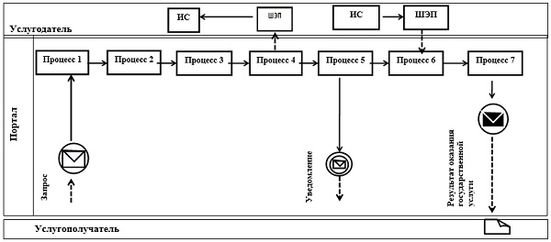

Приложение 2
к Регламенту государственной
услуги "Присвоение учетных
номеров объектам производства,
осуществляющим выращивание
животных, заготовку (убой),
хранение, переработку и
реализацию животных,
продукции и сырья животного
происхождения, а также
организациям по производству,
хранению и реализации
ветеринарных препаратов,
кормов и кормовых добавок"
Справочник бизнес-процессов оказания государственной услуги "Присвоение учетных номеров объектам производства, осуществляющим выращивание животных, заготовку (убой), хранение, переработку и реализацию животных, продукции и сырья животного происхождения, а также организациям по производству, хранению и реализации ветеринарных препаратов, кормов и кормовых добавок"
Сноска. Приложение 2 – в редакции постановления акимата Костанайской области от 26.07.2019 № 303 (вводится в действие по истечении десяти календарных дней после дня его первого официального опубликования).

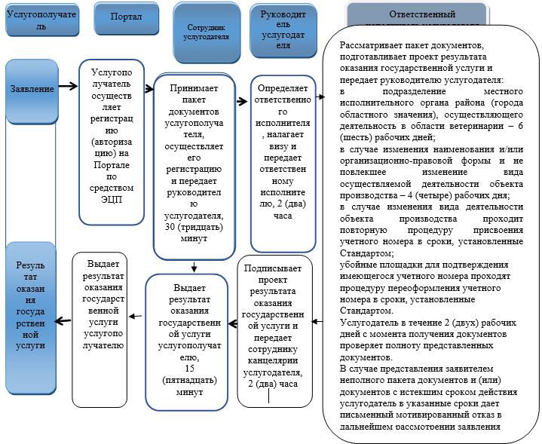

Условные обозначения:

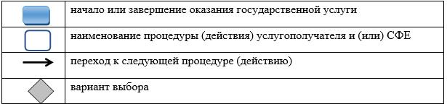

Приложение 5
к постановлению акимата
от 31 августа 2016 года
№ 410
Регламент государственной услуги
"Выдача ветеринарно-санитарного заключения на объекты государственного ветеринарно-санитарного контроля и надзора"
Общие положения
1. Государственная услуга "Выдача ветеринарно-санитарного заключения на объекты государственного ветеринарно-санитарного контроля и надзора" (далее - государственная услуга) оказывается государственным ветеринарным врачом на основании списка утвержденного местными исполнительными органами районов, городов областного значения (далее – услугодатель).
Прием заявления и выдача результата оказания государственной услуги осуществляется через:
1) местные исполнительные органы районов, городов областного значения;
2) веб-портал "электронного правительства" www.egov.kz, www.elicense.kz (далее – Портал).
2. Форма оказания государственной услуги: электронная (частично автоматизированная) или бумажная.
3. Результат оказания государственной услуги – ветеринарно-санитарное заключение о соответствии объекта ветеринарным (ветеринарно-санитарным) правилам и требованиям или о несоответствии объекта ветеринарным (ветеринарно-санитарным) правилам и требованиям с рекомендацией об устранении выявленных нарушений (далее – ветеринарно-санитарное заключение), либо мотивированный ответ об отказе в оказании государственной услуги по основаниям, предусмотренным пунктом 10 стандарта государственной услуги "Выдача ветеринарно-санитарного заключения на объекты государственного ветеринарно-санитарного контроля и надзора", утвержденного приказом Министра сельского хозяйства Республики Казахстан от 6 мая 2015 года № 7-1/418 "Об утверждении стандартов государственных услуг в сфере ветеринарии" (зарегистрирован в Реестре государственной регистрации нормативных правовых актов под № 11959) (далее – Стандарт).
Форма предоставления результата оказания государственной услуги: бумажная.
Ветеринарно-санитарное заключение оформляется в электронной форме, распечатывается на бланке, подписывается услугодателем и заверяется печатью.
При обращении услугополучателя через Портал в "личный кабинет" услугополучателя направляется уведомление о месте, дате и времени получения ветеринарно-санитарного заключения в форме электронного документа, удостоверенного электронной цифровой подписью (далее – ЭЦП) уполномоченного лица услугодателя.
Сноска. Пункт 3 – в редакции постановления акимата Костанайской области от 26.07.2019 № 303 (вводится в действие по истечении десяти календарных дней после дня его первого официального опубликования).
2. Описание порядка действий структурных подразделений (работников) услугодателя в процессе оказания государственной услуги
4. Основанием для начала процедуры (действия) по оказанию государственной услуги является принятие услугодателем заявления услугополучателя по форме и с приложением документов, указанных в пункте 9 Стандарта (далее – пакет документов), либо заявление в форме электронного документа, удостоверенного электронной цифровой подписью (далее – ЭЦП) услугополучателя.
Сноска. Пункт 4 – в редакции постановления акимата Костанайской области от 25.09.2017 № 470 (вводится в действие по истечении десяти календарных дней после дня его первого официального опубликования).
5. Содержание каждой процедуры (действия), входящей в состав процесса оказания государственной услуги, длительность его выполнения:
1) сотрудник услугодателя принимает пакет документов услугополучателя, осуществляет его регистрацию и передает государственному ветеринарному врачу – 30 (тридцать) минут.
Результат процедуры (действия) – прием и регистрация пакета документов;
2) государственный ветеринарный врач рассматривает пакет документов и подготавливает проект результата оказания государственной услуги:
Со дня сдачи пакета документов услугополучателем услугодателю или на Портал – 4 (четыре) рабочих дня.
Государственный ветеринарный врач в течение 2 (двух) рабочих дней с момента получения документов проверяет полноту представленных документов.
В случае представления заявителем неполного пакета документов и (или) документов с истекшим сроком действия услугодатель в указанные сроки дает письменный мотивированный отказ в дальнейшем рассмотрении заявления.
Результат процедуры (действия) – проект результата оказания государственной услуги;
3) государственный ветеринарный врач подписывает проект результата оказания государственной услуги и передает сотруднику услугодателя – 2 (два) часа.
Результат процедуры (действия) – подписанный проект результата оказания государственной услуги;
4) сотрудник услугодателя выдает результат оказания государственной услуги услугополучателю - 15 (пятнадцать) минут.
Результат процедуры (действия) – выданный результат оказания государственной услуги.
Сноска. Пункт 5 с изменениями, внесенными постановлением акимата Костанайской области от 25.09.2017 № 470 (вводится в действие по истечении десяти календарных дней после дня его первого официального опубликования).
3. Описание порядка взаимодействия структурных подразделений (работников) услугодателя в процессе оказания государственной услуги
6. Перечень структурных подразделений (работников) услугодателя, которые участвуют в процессе оказания государственной услуги:
1) сотрудник услугодателя;
2) государственный ветеринарный врач.
7. Описание последовательности процедур (действий) между структурными подразделениями (работниками) услугодателя с указанием длительности каждой процедуры действия:
1) сотрудник услугодателя принимает пакет документов услугополучателя, осуществляет его регистрацию и передает государственному ветеринарному врачу – 30 (тридцать) минут;
2) государственный ветеринарный врач рассматривает пакет документов и подготавливает проект результата оказания государственной услуги:
со дня сдачи пакета документов услугополучателем услугодателю или на Портал – 4 (четыре) рабочих дня;
3) государственный ветеринарный врач подписывает проект результата оказания государственной услуги и передает сотруднику – 2 (два) часа;
4) сотрудник услугодателя выдает результат оказания государственной услуги услугополучателю - 15 (пятнадцать) минут.
4. Описание порядка взаимодействия с Государственной корпорацией "Правительство для граждан" и (или) иными услугодателями, а также порядка использования информационных систем в процессе оказания государственной услуги
8. Государственная услуга через Филиал некоммерческого акционерного общества "Государственная корпорация "Правительство для граждан" по Костанайской области не оказывается.
Сноска. Пункт 8 – в редакции постановления акимата Костанайской области от 28.12.2018 № 576 (вводится в действие по истечении десяти календарных дней после дня его первого официального опубликования).
9. Описание порядка обращения и последовательности процедур (действий) услугодателя и услугополучателя при оказании государственной услуги через Портал:
1) услугополучатель осуществляет регистрацию (авторизацию) на Портале посредством индивидуального идентификационного номера, ЭЦП;
2) выбор услугополучателем электронной государственной услуги, заполнение полей электронного запроса и прикрепление пакета документов;
3) удостоверение электронного запроса для оказания электронной государственной услуги посредством ЭЦП услугополучателя;
4) обработка (проверка, регистрация) электронного запроса услугодателем;
5) получение услугополучателем уведомления о статусе электронного запроса и сроке оказания государственной услуги в "личном кабинете" услугополучателя;
6) направление услугодателем в "личный кабинет" услугополучателя результата оказания государственной услуги в форме электронного документа, подписанного ЭЦП;
7) получение услугополучателем результата оказания государственной услуги в "личном кабинете" услугополучателя.
Диаграмма функционального взаимодействия информационных систем, задействованных в оказании государственной услуги через Портал, представлена в приложении 1 к настоящему Регламенту.
Подробное описание последовательности процедур (действий), взаимодействий структурных подразделений (работников) услугодателя в процессе оказания государственной услуги, а также описание порядка взаимодействия с иными услугодателями отражается в справочнике бизнес-процессов оказания государственной услуги согласно приложению 2 к настоящему Регламенту.
Приложение 1
к Регламенту государственной услуги "Выдача ветеринарно-санитарного заключения на объекты государственного ветеринарно-санитарного контроля и надзора"
Диаграмма функционального взаимодействия при оказании государственной услуги через Портал

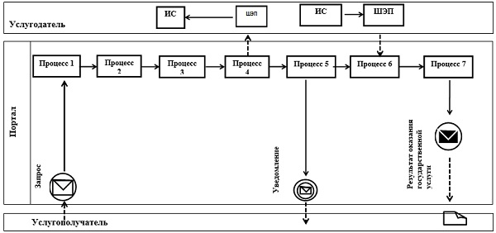

Приложение 2 к Регламенту
государственной услуги "Выдача ветеринарно-санитарного заключения на объекты государственного ветеринарно-санитарного контроля и надзора"
Справочник бизнес-процессов оказания государственной услуги "Выдача ветеринарно-санитарного заключения на объекты государственного ветеринарно-санитарного контроля и надзора"
Сноска. Приложение 2 – в редакции постановления акимата Костанайской области от 25.09.2017 № 470 (вводится в действие по истечении десяти календарных дней после дня его первого официального опубликования).

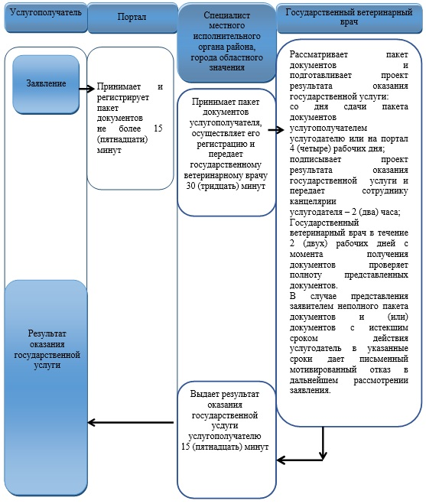

Условные обозначения:

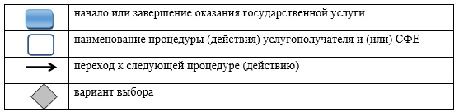

Приложение 6
к постановлению акимата
от 31 августа 2016 года
№ 410
Регламент государственной услуги "Аттестация физических и юридических лиц, осуществляющих предпринимательскую деятельность в области ветеринарии"
Сноска. Регламент исключен постановлением акимата Костанайской области от 26.07.2019 № 303 (вводится в действие по истечении десяти календарных дней после дня его первого официального опубликования).

© 2012. РГП на ПХВ «Институт законодательства и правовой информации Республики Казахстан» Министерства юстиции Республики Казахстан

